О Б Р А З Л О Ж Е Њ Е

I. УСТАВНИ ОСНОВ ЗА ДОНОШЕЊЕ ЗАКОНА

Уставни основ за доношење овог закона садржан је у члану 92. став 1. и члану 97. тачка 15. Устава Републике Србије, којима је утврђено да Република Србија, аутономне покрајине и јединице локалне самоуправе имају буџете у којима морају бити приказани сви приходи и расходи којима се финансирају њихове надлежности и да Република Србија, између осталог, уређује и обезбеђује финансирање остваривања права и дужности Републике Србије, утврђених Уставом и законом.
Чланом 99. став 1. тачка 11. Устава Републике Србије утврђено је да Народна скупштина усваја буџет Републике Србије, на предлог Владе.

II. МАКРОЕКОНОМСКЕ ПРЕТПОСТАВКЕ РЕБАЛАНСА БУЏЕТА РЕПУБЛИКЕ СРБИЈЕ ЗА 2021. ГОДИНУ

- Увод
Пандемија изазвана корона вирусом током читаве 2020. године имала је изразито негативне здравствене, економске и шире друштвене последице, како у читавом свету, тако и у Републици Србији. Од марта, када је регистрован први случај обољевања у Републици Србији, на снази су епидемиолошке мере различитог интензитета у циљу очувања здравља грађана и умањења притиска на јавно здравство. Пандемија корона вируса поставила је пред економску политику земље огромне изазове у циљу очувања економске активности, радних места и стандарда становништва.
У ситуацији изражене неизвесности, у погледу трајања и интензитета кризе потребно је било дати адекватан по обиму и правовремен одговор економске политике. Захваљујући макроекономској и фискалној стабилности постигнутој у претходном периоду Република Србија имала је довољно простора да монетарним и фискалним мерама помогне привреди у ублажавању негативних ефеката пандемије корона вируса. Фискалном политиком предвиђен је свеобухватан пакет мера којим је пружена помоћ привреди и чији су се позитивни ефекти одразили на макроекономске показатеље (незапосленост, мањи пад привредне активности и др). Планирана вредност укупног пакета мера подршке привреди и становништву у 2020. години процењена је на 12,9% БДП, док је према прелиминарним подацима реализовано мера у вредности 11,6% БДП. Економски пакет подршке привреди и становништву значајно је допринео ублажавању овог шока и резултирао је мањим падом привреде, посебно у поређењу са другим европским економијама, а избегнуте су и турбуленције на тржишту радне снаге.
Борба са пандемијом корона вируса се наставља и током 2021. године. Примена епидемиолошких мера је на снази уз истовремену масовну вакцинацију становништва. У циљу смањења негативних ефеката по привредну активност Влада Републике Србије усвојила је нови пакет мера подршке привреди и становништву. Трећи пакет мера обухвата општу помоћ привреди, у виду директне помоћи , али и додатне мере намењене секторима чије је пословање у највећој мери ограничено мерама за сузбијање епидемије (угоститељство, аутобуски превоз, хотелијерство и туристички сектор). Поред директне помоћи овим пакетом мера обезбеђују се додатна средства за очување ликвидности привредних субјеката и продужава рок за коришћење овог облика помоћи. Пакетом мера у 2021. години обухваћени су и грађани.

Преглед пакета мера за подршку привреди и становништву у 2021. години
 | План
 | у млрд дин. | у % БДП
Директна подршка приватном сектору
Директна подршка приватном сектору - 3 месеца 50% минималне зараде свим предузетницима, микро, малим, средњим и великим предузећима | 69,8 | 1,2
Директна помоћ хотелима у градским срединама | 1,3 | 0,0
Директна секторска подршка - угоститељство, туристичке агенције, хотели и rent a car агенције | 4,2 | 0,1
Директна секторска подршка - самостални уметници | 0,2 | 0,0
Директна секторска подршка - сектор превозника путника у друмском саобраћају и аутобуских станица - 600 € по аутобусу | 2,6 | 0,0
Укупно | 78,1 | 1,3
Мере за очување ликвидности приватног сектора
Продужење постојеће гарантне шеме за подршку економији током кризе COVID-19 | 60,0 | 1,0
Успостављање нове гарантне шеме за подршку најугроженијим секторима/предузећима | 60,0 | 1,0
Укупно | 120,0 | 2,0
Остале мере
Фискални подстицај - подстицање домаће тражње | 59,0 | 1,0
Укупно | 59,0 | 1,0
Процена утицаја фискалних мера | 137,1 | 2,3
Укупан пакет мера | 257,1 | 4,3

Текућа макроекономска кретања
Макроекономска кретања крајем претходне и почетком ове године генерално су у складу су са пројекцијама из Фискалне стратегије и Закона о буџету за 2021. годину.
Према прелиминарним подацима РЗС добијених на бази кварталних обрачуна, пад БДП у 2020. години износио је 1,0%, што представља један од најбољих резултата у Европи. Најзначајнији негативан утицај на стопу раста БДП имао је услужни сектор који је забележио пад од 1,4% услед негативних ефеката епидемије корона вируса, пре свега на туризам и саобраћај, али и на забавне и услуге рекреације, као и на стручне и техничке услуге. Грађевинарство је забележило смањење активности од 5,1% као последица базног ефекта, односно изузетно високе вредности изведених радова у 2019. години. Индустрија је захваљујући снажном опоравку у другој половини године успела да избегне рецесиона кретања, док је најзначајнији позитиван допринос имала пољопривреда са растом од 4,2%. Посматрано по агрегатима употребе БДП најзначајнији негативан допринос имала је приватна потрошња која је остварила пад од 2,5%, пре свега услед смањења издатака за неке услужне потребе због продуженог дејства епидемије. Шок у спољно-трговинској размени имао је за последицу значајно смањење извозно-увозне активности, уз нешто мањи пад реалног увоза од извоза услед повећаног увоза медицинске опреме и материјала. Упркос значајном расту јавних инвестиција, укупна инвестициона активност је ипак забележила благо смањење од 2,8% услед ограниченог прилива капитала. Повећани издаци државе за набавку медицинске опреме и материјала, резултирали су растом државне потрошње од 5,6%, а позитиван допринос имале су и залихе, пре свега пољопривредних производа због натпросечне сезоне.
За сагледавање текућих трендова у погледу привредне динамике нешто јаснију слику пружа анализа кварталних података. Након шока у другом кварталу 2020. године изазваног епидемијом корона вируса уследио је снажан опоравак у трећем и четвртом тромесечју. Опоравку БДП, поред укидања ванредног стања и „откључавања” економије, у великој мери допринео је и програм подршке привреди и становништву који су заједнички донели Влада и НБС. Усвојени пакет мере очувао је макроекономску стабилност, додатно је осигурао ликвидност привреде и домаћинстава и у највећој мери спречио дисторзије на тржишту радне снаге. У таквим околностима, већ у трећем кварталу, по елиминисању сезонског ефекта, раст БДП у односу на претходни квартал износио је 7,2%, док је у четвртом тромесечју уследио додатни опоравак од 2,2%. Тиме је крајем 2020. године укупна привредна динамика била нижа за свега 0,6% у односу на пред-пандемијски ниво из првог тромесечје 2020. године.
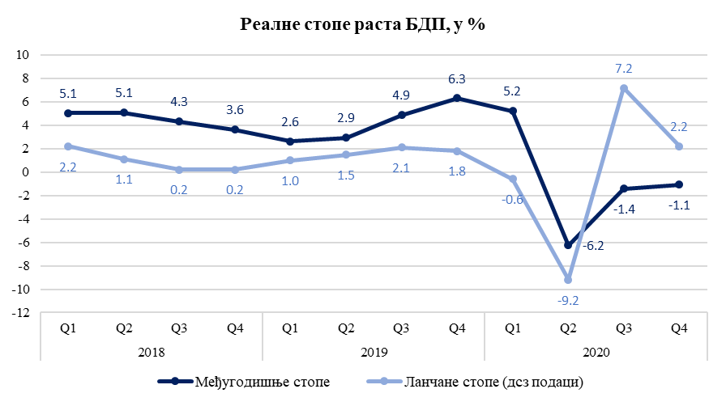

Повољна кретања у реалном сектору настављају се и почетком 2021. године на шта упућује динамика високофреквентних индикатора. Индустријска производња је у прва два месеца 2021. године остварила стабилан међугодишњи раст од 2,6%. Сектор енергетике је у овом периоду забележио позитиван допринос укупном расту индустрије од 2,1 п.п. док је допринос прерађивачке индустрије, упркос изузетно високој бази из истог периода претходне године, износио 0,5 п.п. Треба нагласити изузетно снажну динамику раста прерађивачке индустрије чија је тренутна производња на историјски највишем нивоу. Томе је у највећој мери допринело активирање нових производних капацитета, пре свега кроз ефектуирање страних директних инвестиција из претходног периода али и због постепеног опоравака спољне тражње. Физички обим производње прерађивачке индустрије у фебруару 2021. године у односу на пред-пандемијски ниво из марта 2020. године, по отклањању сезонског ефекта, био је већи у чак 22 од 24 делатности.

Индекси прерађивачке индустрије (2020=100)

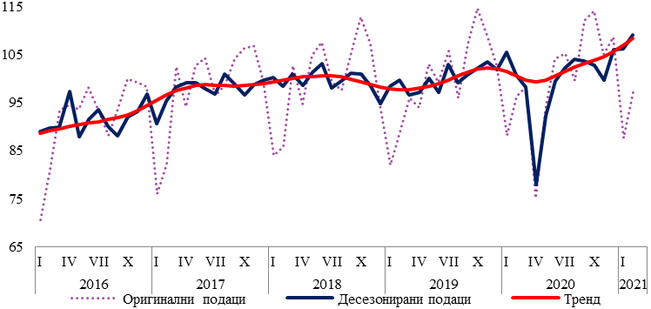
Паралелно са растом индустријске производње настављен је и раст промета у трговини на мало који је у прва два месеца 2021. године био реално већи за 3,0% мг. Више се трговало прехрамбеним и непрехрамбеним производима, док је благо смањење од 1,2% мг. забележено само у промету моторним горивима због мањег обима саобраћајне активности. Поред саобраћаја, негативна кретања се настављају у сектору туризма и угоститељства који је уједно, уз сектор забаве и рекреације, највише и погођен тренутним епидемиолошким мерама. Тако је број ноћења туриста у прва два месеца 2021. године био мањи за 34,9% мг. а број долазака за скоро 40%. Индикатор привредне активности ИПАС, који Министарство финансија користи за сагледавање краткорочне динамике укупне економске активности, је у јануару 2021. године био мањи за 1,6% мг, да би већ фебруарска привредна активност била готово једнака нивоу из истог месеца 2020. године. Улазак у позитивну зону очекује се већ од марта 2021. године.

Индикатор привредне активности по секторима, (доприноси расту, п.п.)
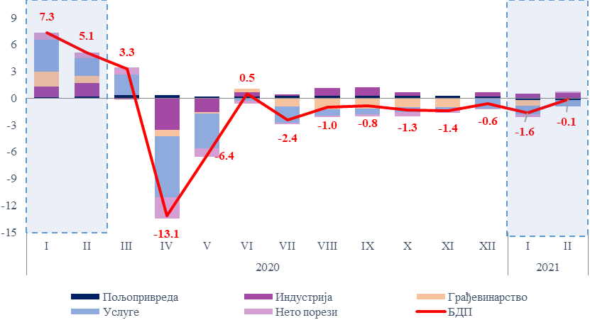

Кретања у екстерном сектору током 2020. године генерално су пратила динамику укупне економске активности. Смањена спољна тражња и увођење ванредног стања у великој мери су се одразили на кретање роба и услуга, тако да је обим укупне спољнотрговинске робне размене у 2020. години био мањи за 3,4% и износио је 40 млрд евра. Опоравак спољнотрговинске робне размене од шока услед „закључавања” економије започет је у трећем кварталу 2020. године, тако да је на крају године забележен благи пад извоза и увоза израженог у еврима од 2,8% и 3,8%, респективно. Иако је годишња вредност извоза прерађивачке индустрије забележила пад од 5%, током друге половине године остварен је динамичан опоравак извозне активности, а посебно током четвртог квартала када робни извоз расте по стопи од 2% мг, а неке од најзначајнијих извозно оријентисаних делатности бележе двоцифрене стопе раста. Тако је извоз електричне опреме у четвртом кварталу 2020. године изражен у еврима био већи за 28,9% мг, аутомобилске индустрије за 16,2% мг, хемијске за 14,8% мг, док су прехрамбена и гумарска индустрија забележиле солидан раст од 9,0% мг и 6,6% мг, респективно. Након још једне добре пољопривредне сезоне, позитиван допринос извозној активности у 2020. години дошао је и од извоза пољопривредних производа. Више него раније, на раст извоза утицао је и сектор рударства, пре свега руде метала. На кретање увозне активности током 2020. године доминантно је утицала смањена вредност увоза сировина и репроматеријала (пад од 10,5%), услед мањег обима економске активности, али и значајног пада цене нафте. С друге стране, раст увоза потрошне робе и средстава за рад пре свега је последица набавке медицинске опреме и материјала. Спољнотрговинска размена током прва два месеца 2021. године наставља позитивна кретања. Упркос високој бази из истог периода претходне године робни извоз је био већи за 3,3% мг. уз остварен раст у свим извозним секторима. С друге стране, робни увоз бележи пад од 7% мг, при чему је најзначајнији негативан допринос од 4,7 п.п. потекао од увоза репроматеријала, пре свега због значајно ниже цене нафте у односу на пред-пандемијски ниво. Оваква кретања у спољнотрговинској размени резултирали су падом спољнотрговинског дефицита од 35,6% мг. и већом покривеношћу увоза извозом са 73,7% на 81,8%, на крају фебруара 2021.
У 2020. години платнобилансна кретања карактерише смањење дефицита текућег рачуна платног биланса који је износио 2 млрд евра и смањен је на 4,3% БДП, са 6,9% БДП колико је износио у 2019. години. Робни дефицит износио је 5,2 млрд евра и био је нижи за готово 400 мил. евра, док је суфицит у размени услуга износио 1,1 млрд евра и био је виши за 62,9 мил. евра. Дефицит примарног дохотка износио је 1,4 млрд евра, а нижи је за 43,4% услед нижих расхода по основу доходака од инвестиција, док је суфицит секундарног дохотка износио 3,6 млрд евра и међугодишње је био нижи за 9,1%, услед нижих дознака из иностранства. Нето прилив страних директних инвестиција је остао висок упркос неповољним ефектима пандемије и износио је 6,2% БДП и био је више него довољан за пуну покривеност дефицита текућег рачуна. Повољна платнобилансна кретања настављена су и у јануару уз остварени суфицит на текућем рачуну, пре свега као резултат значајног смањења дефицита спољнотрговинске размене и дефицита примарног дохотка, али и раста суфицита на рачуну секундарног дохотка услед већих дознака.
Као један од највећих успеха заједничких мера Владе и НБС, а у условима великих неизвесности изазваних пандемијом, јесте очување радних места. Према подацима Анкете о радној снази стопа незапослености у 2020. години смањена је за 1,4 п.п, у односу на претходну годину и износила је 9,0%. На позитивна кретања утицала је динамика привредне активности, чије смањење није било таквог обима да би оставило значајније последице на тржиште рада, нарочито у делу формалне запослености која је била под најјачим утицајем усвојених пакета економске помоћи. Побољшана је структура запослених повећањем броја формално запослених за 49,3 хиљада, док је број неформално запослених смањен за 55,5 хиљада. Детаљнијом анализом, уочавају се побољшања на тржишту рада и код других показатеља. Стопа незапослености жена је смањена за 1,7 п.п. на 9,4%, стопа незапослености младих за 0,9 п.п. на 26,6%, као и стопа дугорочне незапослености за 1,2 п.п. на 4,9%. Позитивна кретања на тржишту радне снаге потврђују и подаци из Централног регистра обавезног социјалног осигурања према којима је просечан број формално запослених већи за 2,3%, мг. Раст запослености у 2020. години био је готово у потпуности вођен растом у приватном сектору (3,1%), са наjзначајнијим утицајем делатности прерађивачке индустрије, грађевинарства, трговине и сектора информисања и комуникација. Истовремено, према подацима Националне службе за запошљавање, број лица која активно траже посао смањен је за 3,8%.
Почетак 2021. године обележава наставак позитивних кретања на тржишту рада, упркос истеку ефеката претходно донесеног пакета мера. Тако је у прва два месеца 2021. године према подацима ЦРОСО број запослених повећан за 2,9%, мг. Овакав раст је, пре свега, резултат раста запослености у приватном сектору (4,0%), док је у јавном сектору раст износио 0,3%. Посматрано секторски највећи допринос расту запослености у овом периоду дале су прерађивачка индустрија, трговина и ИКТ сектор. Потврда позитивних кретања уочљива је и према подацима Националне службе за запошљавање, према којој је настављен тренд смањења броја лица која активно траже запослење за 0,6%.
Добро стање на тржишту рада огледа се и у расту зарада. Просечна нето зарада је у 2020. години повећана за 9,4% номинално, односно 7,7% реално и износила је 60.073 динара. У овом периоду забележено је реално повећање просечне нето зараде у јавном сектору од 8,9%, што је било праћено и растом зарада у приватном сектору за 7,2%. Висок раст зарада у јавном сектору резултат је пре свега одлуке Владе крајем 2019. године о повећању плата у распону од осам процената у државној управи до 15 процената код медицинских сестара, али и одлуке о трајном повећању плата здравственим радницима за 10% почев од априла 2020. године. Поред овога на општи раст зарада утицала је и одлука о повећању минималне цене рада са 155,3 динара по радном часу колико је износила у 2019. години на 172,54 динара у 2020. години.
Почетком 2021. године настављен је раст зарада. Тако у јануару је просечна нето зарада забележила међугодишњи реални раст од 4,2% и износила је 63.109 динара. У овом периоду забележен је реални раст зарада у јавном сектору од 4,9%, који је био праћен реалним растом просечне нето зараде у приватном сектору за 3,9%. Расту зарада у овом периоду допринело је повећање минималне цене рада са 172,54 динара у 2020. години, на 183,93 динара у 2021. години.
Као резултат ниских инфлаторних притисака, који су били подупрти падом домаће тражње и знатним смањењем цена нафте на међународном тржишту, али и услед стабилних кретања на девизном тржишту, инфлација се у 2020. години кретала на ниском нивоу, упркос негативним ефектима корона вируса. Тако је крајем 2020. године инфлација била незнатно испод доње границе одступања од циља и износила је 1,3%, мг. Раст цена дувана, телефонских услуга, туристичких аранжмана, месних прерађевина, телефонске опреме и јестивих уља је био у значајној мери ублажен снажним падом цена нафтних деривата. Инфлација је почетком 2021. године наставила да се креће на ниском нивоу. Тако је у фебруару раст потрошачких цена на међугодишњем нивоу износио 1,2%. Највећи утицај на раст цена у овом периоду имало је повећање цена електричне енергије, дувана, телефонске опреме, туристичких аранжмана, месних прерађевина и комуналних услуга. У супротном правцу је утицало смањење цена нафтних деривата и поврћа.

Макроекономске процене за 2021. годину
Међународно окружење

Иако је започет опоравак глобалне привреде, након колапса економске активности претходне године, поновно ширење корона вируса условило је враћање рестриктивних здравствених мера у многим земљама. Међународне финансијске организације предвиђају спорији интензитет опоравка појединих земаља, условљен пре свега неравномерним приступом медицинским средствима и опреми, али и различитим полазним основама и структурним слабостима појединих земаља у пред-ковид периоду. Економске последице тренутног таласа пандемије знатно су мање него прошле године, захваљујући прилагођавању пословне активности великог броја привредних субјеката, али и издашним пакетима подршке и помоћи Влада у великом броју земаља. Оптимизам у погледу глобалног економског опоравка подржан је напретком у развоју и доступности вакцина против корона вируса што је утицало на смањење неизвесности на међународном финансијском тржишту.
Према јануарским проценама Међународног монетарног фонда (ММФ) у 2021. години очекује се глобални економски раст од 5,5%, што је ревизија навише за 0,3 п.п. у односу на октобарску пројекцију. Бољи резултат од претходно пројектованог уследиће због додатних мера подршке у појединим већим економијама, као и због очекивања да ће ефекти вакцинације погурати привредну активност током друге половине године.
Ревизије привредног раста навише у развијеним земљама углавном су резултат ефеката експанзивне фискалне и монетарне политике у виду значајних подстицаја домаћинствима и привреди. Пројектовани раст за ту групу земаља ревидиран је навише за 0,4 п.п. и износи 4,3%. Привреда САД ће у 2021. години забележити раст од 5,1%, што је ревизија навише за чак 2 п.п. у односу на октобарске процене, а повратак на преткризни ниво очекује се већ током друге половине године. С друге стране, нова „закључавања” и ширење вируса у еврозони почетком 2021. године утицали су на ревизију привредног раста наниже за 1,0 п.п. на 4,2%. У појединим земљама раст БДП ће бити нешто бржи, нпр. у Француској и Шпанији 5,5% и 5,9%, респективно, док се за Немачку као водећу привреду ЕУ очекује раст од 3,5%, а за Италију 3,0%. За 2022. годину прогнозира се постепени наставак опоравака и раст еврозоне од 3,6%, али ће ниво привредне активности за разлику од економије САД бити и даље испод нивоа пре пандемије. Изгледи за земље у успону су ревидирани благо навише за 0,3 п.п, те очекивани раст привреде за 2021. годину износи 6,3%. Међутим, прогнозе опоравка доста варирају између Кине (где се очекује раст од 8,1%) и осталих земаља у успону, нарочито код извозника нафте и туристички оријентисаних економија, које очекује спорија нормализација привредних токова. У 2022. години очекује се наставак опоравка, што је у складу и са предвиђеним тенденцијама у већини земаља.
Вођен опоравком глобалнe економске активности, ММФ предвиђа раст светске трговине од око 8% у 2021. години, након чега ће раст успорити на око 6% у 2022. години. Трговина услугама ће се опорављати спорије од робне размене због крхког и неизвесног опоравка туристичког сектора. Процењује се да ће након сузбијања пандемије за повратак светске робне трговине на преткризни ниво бити потребне једна до две године. Ипак, уколико пандемија и епидемиолошка ограничења буду дуже трајали, расте ризик да проблеми у привредама неких земаља, као што су неодрживи раст јавног и приватних дугова, раст неликвидности, банкротстава, а потом и незапослености, доведу до нове кризе или да успоре опоравак.
У развијеним економијама инфлација ће у 2021. години остати испод циљаних вредности монетарних власти и износиће 1,3%. С друге стране, у земљама у успону очекује се да ће инфлација бити нешто виша од 4%, што је ипак ниже од историјског просека за ову групу земаља. И поред предвиђеног опоравка домаће тражње, затварање негативног производног јаза очекује се тек након 2022. године, што ће утицати на ограничена инфлациона кретања. Према јануарским пројекцијама ММФ, очекује се да ће цена нафте у 2021. години износити 50,3 $/барел, што је раст од 21,2% у односу на 2020. годину, док је за наредну годину известан благи пад.

 | 2020 | 2021 претходна пројекција | 2021  нова пројекција | 2022 претходна пројекција | 2022  нова пројекција
Реални раст бруто домаћег производа, %
Свет укупно | -3,5 | 5,2 | 5,5 | 4,2 | 4,2
Развијене економије | -4,9 | 3,9 | 4,3 | 2,9 | 3,1
САД | -3,4 | 3,1 | 5,1 | 2,9 | 2,5
Еврозона  Немачка  Италија | -7,2  -5,4  -9,2 | 5,2  4,2  5,2 | 4,2  3,5  3,0 | 3,1  3,1  2,6 | 3,6  3,1  3,6
Земље у успону | -2,4 | 6,0 | 6,3 | 5,1 | 5,0
Кина | 2,3 | 8,2 | 8,1 | 5,8 | 5,6
Русија | -3,6 | 2,8 | 3,0 | 2,3 | 3,9
Раст светске трговине, % | -9,6 | 8,3 | 8,1 | 5,4 | 6,3
Потрошачке цене, просек периода, %
Развијене економије | 0,7 | 1,6 | 1,3 | 1,6 | 1,5
Земље у успону | 5,0 | 4,7 | 4,2 | 4,3 | 4,2
Цене нафте, у доларима, годишње промене, % | -32,7 | -32,1 | 21,2 | 12,0 | -2,4

Макроекономске пројекције ММФ-а

Извор: ММФ WEO Јануар 2021
Глобална економија наставља опоравак од шока и током 2021. године, а преливање здравствене кризе на све сфере друштва захтева додатне мере подршке и то пре свега фискалних власти. Фискални одговор на здравствену кризу је у многим развијеним земљама био брз и видљив, а значајни фискални пакети мера за подршку привреди обезбеђени су и у земљама у развоју. Најновије препоруке ММФ односе се на наставак обезбеђивања помоћи све до нормализације привредних токова и санирање штете, уз максимално очување производних капацитета.
Ризици за остваривање пројекција и даље су праћени неуобичајено високом неизвесношћу. Погоршање епидемиолошке ситуације, као и појава нових сојева вируса, који се брже шире, могу утицати на пооштравање здравствених мера, што изазива забринутост око брзине глобалног економског опоравка у овој години. Такође, приметна је и неуједначена брзина опоравка међу најразвијенијим земљама, па тако се за САД очекује бржи опоравак у односу на претходне пројекције, док су стопе раста ревидиране наниже за зону евра и Велику Британију. Спорија вакцинација од очекиване или њена неуједначена доступност такође могу утицати на спорије сузбијање вируса. Истовремено, преурањено одустајање од економских пакета подршке привреди, пре почетка здравог опоравка привреде и пооштравање услова финансирања може довести до продуженог трајања кризе што би утицало на пад ликвидности, а дугорочно и несолвентности. Са друге стране, наставак повољних изгледа у вези са производњом, дистрибуцијом и применом вакцина би водило бржем опоравку и јачању потрошње, инвестиција и опоравка запослености.
Према мартовским проценама Европске централне банке, очекује се пад економске активности еврозоне у првом кварталу 2021. године, услед увођења строгих мера ограничења као одговор на ширење вируса, уз благи опоравак у другом кварталу, а затим и снажан раст у другој половини године. Очекивана путања опоравка заснована је на претпоставци постепеног попуштања рестриктивних здравствених мера, уз истовремено спровођење масовне вакцинације. Опоравку ће допринети и раст иностране тражње, као и додатни пакети подршке фискалних и монетарних власти, те се очекује се да ће реални БДП премашити преткризни ниво у другом кварталу 2022. године. Према пројекцијама ЕЦБ, привреда еврозоне ће након пада од 6,9% у 2020. години забележити раст од 4,0% и 4,1% у 2021. и 2022. години, респективно. Слична кретања у еврозони бележиће и приватна потрошња (пад од 8,0% у 2020. години, након чега се очекује раст од 3,0% и 5,9% у 2021. и 2022. години, респективно) услед постепеног смањења неизвесности, те заокрета од тренутног тренда штедње становништва ка потрошњи. Очекивани раст тражње, повољни услови финансирања као и раст расположивог дохотка погураће како пословне, тако и стамбене инвестиције, па ће укупне инвестиције забележити раст од 5,5% и 5,9% у 2021. и 2022. години, респективно. Предвиђа се да ће услед раста спољне тражње и спољнотрговинска размена забележити опоравак у наредне две године, али ће након позитивног утицаја нето извоза на БДП у 2021. години, допринос углавном бити неутралан. Очекују се значајне флуктуације инфлације у наредним кварталима, али у средњорочном периоду основни ценовни притисци би требало да остану слаби због слабе тражње, након чега се очекује постепено јачање у складу са економским опоравком. Спој позитивног утицаја недавног раста цена нафте и укидања привременог смањења стопе ПДВ-а у Немачкој указује на привремени раст стопе инфлације 2021. године која је ревидирана навише за 0,5п.п у поређењу са пројекцијама из децембра 2020. године. Очекује се да ће укупна инфлација нагло порасти са 0,3% у 2020. години на 1,5% у 2021. години, а затим пасти на 1,2% у 2022. години.

Макроекономске пројекције за еврозону ЕЦБ
 | 2020 | 2021 претходна пројекција | 2021  нова пројекција | 2022 претходна пројекција | 2022  нова пројекција
Реални раст бруто домаћег производа, % | -6,9 | 3,9 | 4,0 | 4,2 | 4,1
Приватна потрошња | -8,0 | 4,3 | 3,0 | 5,7 | 5,9
Државна потрошња | 1,0 | 2,5 | 2,9 | 0,6 | 0,1
Бруто инвестиције у основна средства | -8,4 | 5,0 | 5,5 | 6,5 | 5,9
Извоз | -10,5 | 6,5 | 7,5 | 4,9 | 5,5
Увоз | -10,0 | 6,3 | 6,6 | 6,1 | 6,4
Потрошачке цене, просек периода, % | 0,3 | 1,0 | 1,5 | 1,1 | 1,2
Извор: Макроекономске пројекције ЕЦБ, март 2021.

Макроекономски оквир Републике Србије

Креатори економске политике континуирано раде на мерама које имају за циљ даље убрзање привредне активности, очување радних места и одржање укупне макроекономске стабилности. Нови пакет економских мера планиран за 2021. годину директно ће утицати на повећање ликвидности привредних субјеката и олакшање пословања, док ће кроз давања становништву подстаћи домаћу тражњу и на тај начин индиректно утицати на економску активност. Паралелно са економским мерама, убрзана вакцинација становништва допринеће постепеном ублажавању рестриктивних здравствених мера и динамичнијем опоравку појединих делатности услужног сектора који су највише погођени пандемијом.
Полазећи од кретања у међународном окружењу, као и текућих трендова домаће економске активности и узимајући у обзир ефекте донетих мера за подршку привреди и становништву, пројекција БДП за 2021. годину задржана је на нивоу од 6,0%, уз благо измењену структуру извора раста.
Посматрано по агрегатима употребе економски раст ће у 2021. години бити у потпуности вођен домаћом тражњом, и то у нешто већој мери него приликом претходне пројекције, док ће допринос нето извоза и даље бити негативан. Подршка домаћинствима у оквиру овогодишњег пакета економске подршке Владе, уз очувану стабилност на тржишту радне снаге и очекивано повећање зарада у приватном и јавном сектору, потпомогнуто повољним условима финансирања резултираће динамичнијим растом личне потрошње од претходно пројектованог и њеним већим доприносом расту БДП за 0,3 п.п. Повећани издаци државе утицаће и на убрзање колективне потрошње која ће обезбедити позитиван допринос економској активности за 0,3 п.п. више од претходно пројектованог. У 2021. години очекује се и снажнији раст инвестиција као резултат повећаних издатака државе за реализацију инфраструктурних пројеката и других инвестиционих потреба, што ће више него компензовати нешто спорију динамику приватних инвестиција услед продуженог дејства пандемије. Ревидираном пројекцијом, повећање инвестиционе активности би требало да износи 14,3%, уместо претходно планираних 13,3%. Постепени опоравак спољне тражње, уз активирање нових производних капацитета као резултат ефектуирања страних директних инвестиција из претходног периода, потпомогнуто повећањем извоза појединих пољопривредних производа, резултираће растом укупног извоза од 10,2%. С друге стране, очекивана кретања приватне и државне потрошње, као и инвестиција имаће за последицу бржи раст увоза од претходно очекиваног за 1,7 п.п. Оваква спољно-трговинска динамика утицаће на већи негативан допринос нето извоза расту БДП који процењујемо на -1,8 п.п.
Посматрано са производне стране такође се не очекују значајније промене у динамици раста привредних сектора у односу на претходну пројекцију. Услужни сектор ће захваљујући наставку раста у трговини, информационо-комуникационим и финансијским делатностима, уз опоравак појединих области који су током претходне године били највише погођени епидемијом (попут туризма, путничког саобраћаја и рекреативних услуга), задржати улогу доминантног извора економског раста и забележиће повећање од 6,5%. Ово представља благу ревизију наниже у односу на претходну пројекцију која је износила 6,9% услед продуженог дејства епидемије на услужни сектор. Када је реч о индустријској производњи, добри резултати с почетка године, активирање нових производних капацитета уз постепени опоравак спољне тражње резултираће нешто већим растом од иницијално планираног и износиће 6,0%. Кретања у грађевинарству и пољопривреди (под претпоставком просечне пољопривредне сезоне) ће бити у складу са иницијалном пројекцијом уз раст од 14,7% и -4,0% , респективно.
Правовремене мере креатора економске политике, у чијем су фокусу убрзање привредног раста и одржавање запослености, у значајној мери ублажавају негативне ефекте изазване пандемијом, те се не очекују значајније турбуленције на тржишту радне снаге, ни када је реч о броју запослених, нити по питању висине зарада. Уз досадашња повољна кретања, очекивани привредни раст, као и посвећеност Владе повећању броја запослених пројектује се наставак позитивних кретања на тржишту радне снаге и у 2021. години. Очекује се да ће стопа незапослености остати на приближно истом нивоу као и претходне године уз повећање стопе активности становништва са побољшањем епидемиолошке ситуације.
У 2021. години пројектује се повећање дефицита текућег рачуна платног биланса на 6,0% БДП, пре свега услед очекиваног повећања инвестиција и са тим повезаним увозом опреме, као и због раста личне потрошње домаћинстава и повећаног увоза потрошне робе. Опоравак економије утицаће и на убрзање прилива страних директних инвестиција које ће обезбедити пуну покривеност дефицита текућег рачуна у 2021. години.
Инфлација ће се у 2021. години кретати у доњој половини циљаног распона. Повећање цене електричне енергије и очекивани раст цена нафтних деривата, као последица раста светске цене нафте у највећој мери ће утицати на умерени раст инфлације ове године у поређењу са 2020. То су истовремено и кључни разлози што је нова пројекција инфлације за 0,4 п.п. виша од претходне и износи 2,4%.

Основне макроекономске претпоставке
 | 2020 | 2021 буџет | 2021  ребаланс буџета
Стопа реалног раста БДП,% | -1,0 | 6,0 | 6,0
БДП у текућим тржишним ценама (у млрд РСД) | 5.463,5 | 5.997,7 | 5.938,1
Извори раста: процентне промене у сталним ценама
Лична потрошња | -2,5 | 5,4 | 5,9
Државна потрошња | 5,6 | 0,4 | 2,5
Инвестиције у фиксни капитал | -2,8 | 13,3 | 14,3
Извоз роба и услуга | -5,9 | 9,6 | 10,2
Увоз роба и услуга | -3,5 | 9,3 | 11,0
Допринос расту БДП, процентни поени
Домаћа тражња | -0,1 | 6,8 | 7,7
Инвестициона потрошња | 0,7 | 3,0 | 3,2
Лична потрошња | -1,7 | 3,8 | 4,1
Државна потрошња | 0,9 | 0,1 | 0,4
Нето извоз | -0,9 | -0,8 | -1,8
Кретање цена, %
Потрошачке цене (годишњи просек) | 1,6 | 2,0 | 2,4
Дефлатор БДП | 1,8 | 2,6 | 2,6
Кретања у спољном сектору (%БДП)
Спољнотрговински биланс роба и услуга | -8,9 | -8,9 | -9,9
Салдо текућег рачуна | -4,3 | -5,9 | -6,0
Јавне финансије (% БДП)
Фискални резултат опште државе | -8,1 | -3,0 | -6,9
Јавни дуг опште државе | 58,2 | 58,7 | 60,0

3. Образложење прихода и примања буџета

Приходи и примања ревидираног буџета за 2021. годину утврђена су у следећим износима:

Приходи и примања буџета Републике Србије за 2021. годину
Основни циљ ребаланса буџета за 2021. годину је спровођење трећег пакета мера подршке привреди и становништву. На крају 2020. године, на нивоу опште државе, остварен је фискални резултат бољи за 0,8% БДП од резултата планираног новембарским ребалансом. Кретање реалног БДП током 2020. године, било је у складу са последњом ревизијом пројекције за 2020. годину. Програм економских мера спроведен током 2020. године остварио је предвиђене резултате у виду очувања радних места и стандарда становништва, као и минимизирању негативних ефеката пандемије на укупну економску активност. Позитивни ефекти програма пренели су се и на почетак 2021. године, али продужено деловање пандемије, са неизвесним временским трајањем, условило је потребу за новим пакетом подршке привреди и становништву. Сагледавањем економских кретања током четвртог квартала претходне године и првог квартала 2021. године, стања на тржишту рада, ефеката спроведеног сета мера, a у условима пролонгираног трајања сложене епидемиолошке ситуације, Влада одлучила је да донесе додатни пакет мера подршке привреди и становништву. Како би се очували постигнути резултати и достигли пројектовани циљеви опоравка економске активности у 2021. години, неопходно је издвојити додатна средства подршке, са акцентом на делатности које су диспропорционално погођене применом продужених епидемиолошких мера. Такође измене у структури и висини расходне стране буџета имају за циљ додатни подстицај опоравку привреде али и обезбеђивање повећане здравствене заштите становништва током трајања пандемије КОВИД-19.
Укупан пакет мера обезбеђен у 2020. години износио је 12,9% БДП (704 млрд динара), док је додатни пакет мера у 2021. години предвиђен у обиму од 4,3% БДП. Тренутни ефекат на фискални резултат у 2021. години процењен је на 2,3% БДП. За разлику од претходног програма, већи акценат је стављен на директну помоћ највише погођеним секторима привреде и најугроженијим категоријама становништва. У циљу стимулисања агрегатне тражње и убрзања опоравка производних, али и услужних делатности, након попуштања епидемиолошких мера, као и претходне године, предвиђена је исплата новчане помоћи свом пунолетном становништву. Укупан пакет мера подршке привреди и становништву, од почетка пандемије COVID-19, тако достиже 17,2% БДП.
Овим ребалансом навише су ревидирани приходи буџета Републике, под утицајем већих прилива на крају претходне године, бољих кретања у одређеним сегментима економске активности током првог квартала 2021. године, очекивања од примене додатног пакета мера, као и одређених једнократних фактора. Иако пројекција стопе реалног раста БДП за 2021. годину у овом тренутку није ревидирана, оригинална пројекција прихода буџета је била конзервативна, услед опрезности и неизвесности у погледу укупних макроекономских кретања, нарочито на тржишту рада. Тренутни ефекти пандемије, као и епидемиолошких мера, на економска и кретања прихода буџета, мањи су него што се првобитно очекивало. Бржи је опоравак производних делатности на глобалном нивоу и успешно је спроведен програм мера економске подршке у земљи. Са друге стране, неизвесност у погледу продуженог трајања пандемије, тока имунизације становништва, примене епидемиолошким мера и глобалног економског опоравка и даље налаже опрезност при ревизији пројекције прихода буџета за 2021. годину.
Ребалансом буџета Републике Србије за 2021. годину предвиђени су укупни буџетски приходи у износу од 1.356,2 млрд динара што је за 19,9 млрд динара (1,2%) више у односу на износ предвиђен оригиналним буџетом за 2021. годину. Порески приходи планирани су у износу од 1.168,3 млрд динара (повећање од 13,7 млрд динара) а непорески у износу 170,4 млрд динара (повећање од 6,2 млрд динара). Све категорије прихода, осим пореза на додату вредност и пореза на добит, ревидиране су навише у односу на претходну пројекцију, док највећу процентуалну промену бележе приходи од царина. У структури прихода порески приходи чине 86%, непорески приходи 12,5% док се остатак од 1,5% односи на донације. На нивоу опште државе, пројекција прихода за 2021. годину, ревидирана је навише за 56 млрд динара, највише услед ревизије процене прихода од социјалних доприноса. Иако нису приход буџета Републике, већа наплата прихода од доприноса знатно ће утицати на нижа трансферна средства организацијама обавезног социјалног осигурања.
Најважнији фактори који су довели до измене у висини и структури буџетских прихода су:
- базни ефекат (боље остварење на крају претходне године);
- конзервативно планирање одређених категорија пореских прихода (услед неизвесности у вези тока и ефеката продужене пандемије);
- кретање наплате током првог квартала текуће године (посебно код акцизних производа);
- повољнија кретања на тржишту рада од предвиђених;
- опоравак спољнотрговинске размене;
- уплата првобитно непланираних непореских прихода и донација;
- антиципација позитивног утицаја програма економских мера на привредну активност и личну потрошњу.

Приходи и примања у 2021. години, оригинални буџет и ребаланс (у млрд динара)
Порез на доходак пројектован је у износу од 76,6 млрд динара и виши је за 3,3 млрд динара (4,5%) у односу на оригинални буџетски износ. Порез на зараде пројектован је у износу од 44,6 млрд динара што представља повећање у износу од 2,3 млрд динара, а остали порези на доходак у износу од 32 млрд што је повећање од 1 млрд динара. Приликом израде оригиналне пројекције прихода од пореза на зараде, узете су у обзир пројекције кретања просечних зарада и запослености, процене о враћању дела одложених пореза током 2020. године, као и процене ефеката подизања неопорезивог дела зараде у 2021. години. Исте претпоставке се користе и приликом пројекције прихода од социјалних доприноса који, иако нису део буџета Републике, чине највећи појединачни приход на нивоу опште државе. Та чињеница уз присуство велике неизвесности око кретања на тржишту рада у 2021. години, налагала је дозу конзервативности при пројектовању ових пореских облика. Ипак, резултати наплате ових пореских облика крајем 2020. године били су изнад очекивања, а подаци о запослености и кретању просечних зарада су потврда одржане стабилности на тржишту рада. Такав тренд настављен је и током првог квартала 2021. године, а спровођење новог пакета мера економске подршке пружа додатну гаранцију да ће кретања на тржишту рада остати стабилна и у наредном периоду. Имајући у виду наведено, ревидирана је пројекција прихода од пореза на зараде и социјалних доприноса, при чему се и даље задржава одређена доза опрезности. Процена о враћању дела одложених пореза и доприноса током 2021. године, незнатно је коригована на основу података о уплатама током фебруара и марта.
Други део укупних пореза на доходак чине остали облици као што су порез на дивиденде, порез на приходе од камата, годишњи порез на доходак, порез на приходе од закупа непокретности и др. Претходним програмом мера, током 2020. године, био је предвиђен мораторијум на исплату дивиденди код компанија које користе подршку државе. Иако највећи део профитабилних компанија није искористио ове могућности, и одлучио се за исплату дивиденди својим акционарима, по првим назнакама један део исплата дивиденди реализован је почетком 2021. године. У јануару је забележен снажан скок уплата пореза на дивиденде, па је на основу тога ревидирана пројекција ове пореске категорије. Процена осталих облика пореза на доходак у овом тренутку није мењана.
Приходи од пореза на добит задржани су у истом износу пројектованом у буџету за 2021. годину. Наплата током првог квартала је у одређеној мери премашила очекивања, али у овом тренутку још увек нису познати коначни подаци о профитабилности привреде у 2020. години. Иако су конзервативно планирани, највећи део прихода од пореза на добит стиже током другог квартала, па тренутно не постоји основ за њихову ревизију. Друго, компаније које се одлуче за коришћење средстава из програма подршке привреди, неће бити у могућности да исплате дивиденду и уплате порез који по том основу плаћају правна лица.
Приходи од пореза на додату вредност такође нису ревидирани. Оригинална буџетска пројекција садржала је одређену дозу ризика за остварење, јер је подразумевала опоравак личне потрошње, у условима претпостављене нормализације епидемиолошке ситуације, у другом делу године. Наплата током првог квартала, била је у висини очекиване или нешто боља, а додатни импулс личној потрошњи у наредном периоду донеће и спровођење мера из новог пакета економске подршке. Са друге стране фактор који може негативно да утиче на ове приходе је продужена неповољна епидемиолошка ситуација и спровођење оштријих мера за њено сузбијање.
Анализа опорезивог промета за последња три месеца показује да је задржан тренд раста промета на мало у трговини, док промет услужних делатности и даље бележи пад (иако мањи него у ранијим месецима). Немогућност да се одређене врста услуга конзумирају, као и опрезност становништва у неизвесним епидемиолошким условима, утичу и даље на спорији опоравак сектора услуга. Стога се још увек нису стекли услови за ревизију пројекције овог пореског облика. Што се тиче структуре наплате, кретање индустријске производње и спољнотрговинске размене, утицали су на кретање увозне компоненте ПДВ и ПДВ повраћаја, који су ревидирани навише.
Приходи од царина пројектовани су у износу од 56,5 млрд што представља повећање од 3,4 млрд динара (6,4%) у односу на буџетску пројекцију. Приходи од царина у највећој мери прате динамику ПДВ из увоза, па је у складу са изменом структуре ПДВ, обима спољнотрговинске размене и кретања наплате царина у првом кварталу, извршена ревизија пројекције овог приходног облика.
Приходи од акциза пројектовани су у укупном износу од 322,8 млрд динара што је за 7 млрд динара више у односу на буџетску пројекцију. Акцизе на дуванске прерађевине повећане су за 4 млрд динара, акцизе на деривате нафте за 3 млрд динара док се пројекција прихода од осталих акциза није мењана. Повећање прихода од акциза на дуван последица је знатно бољег извршења на крају 2020. године, као и кретања наплате током првог квартала ове године. Промет ове врсте акцизних производа није био под израженим утицајем кризе изазване пандемијом, па претходна година може да послужи као солидна основа за процену кретања током 2021. године. За буџетску пројекцију прихода од акциза на деривате нафте, као референтна основа узета је 2019. година код које, за разлику од 2020. године, постоји уобичајена месечна динамика. Кретање наплате током првог квартала 2021. године указује на нешто већи приход на годишњем нивоу него што је првобитно планирано. И поред тога што током летњих месеци може изостати транзитни саобраћај у обиму који је уобичајен, унутрашњи саобраћај због већег коришћења приватних возила надокнађује тај губитак. Такође јавни саобраћај у чијем случају постоји рефакција дела акциза се одвија у нешто мањем обиму. Када су у питању остале акцизе, тренутно се очекује нешто слабија потрошња алкохолних производа и наплата акциза по том основу. Овај пад неутралисан је очекиваном већом наплатом акцизе на електричну енергију.
Пројекција осталих пореских прихода у 2021. години није мењана у односу на оригиналну буџетску пројекцију. Ову групу чине порези на употребу, држање и ношење добара и чине 1,0% укупних прихода. У републичком буџету највећи део овог прихода чини порез на регистрацију возила, као и порези на употребу, држање и ношење оружја.
Непорески приходи овим ребалансом процењени су у износу од 170,4 млрд динара, укључујући и сопствене приходе индиректних буџетских корисника, што представља повећање од 6,2 млрд динара у односу на износ предвиђен оригиналним буџетом. Непорески приходи су хетерогена категорија прихода са различитим кретањима по појединачним облицима. Редовни непорески приходи су различите таксе, накнаде, казне, приходи органа и организација и сви остали приходи који се остварују устаљеном динамиком током године, у приближно сличним износима на месечном нивоу уз одређене сезонске варијације. Ванредне непореске приходе чине уплате добити јавних предузећа и агенција, дивиденде буџета, приходи по основу наплаћених потраживања Агенције за осигурање депозита, емисионе премије, итд. Редовни непорески приходи нису ревидирани у односу на оригиналну пројекцију. Ванредни непорески приходи кориговани су навише због реализоване уплате прихода који нису били укључени у буџетски план (емисиона премија и дивиденде буџета).
Очекивани приход по основу донација износи 17,6 млрд динара, и у односу на претходно планиран износ није мењан, у складу са плановима корисника.
Нова пројекција фискалних агрегата, нови програм мера економске подршке, значајно повећање издатака за капиталне расходе и повећање расхода за здравствену заштиту становништва, имају за резултат повећање предвиђеног фискалног дефицита буџета Републике на 412,2 млрд динара. На нивоу опште државе планиран је фискални дефицит у истом износу од 412,2 млрд (6,9% БДП). Овај резултат ће једнократно нарушити планирану путању смањења учешћа јавног дуга у БДП која је присутна од 2016. године. У периоду након кризе изазване пандемијом потребно је омогућити уравнотежење и стабилизацију јавних финансија, како би се смањило учешће јавног дуга у БДП и створиле основе за стабилан привредни раст.

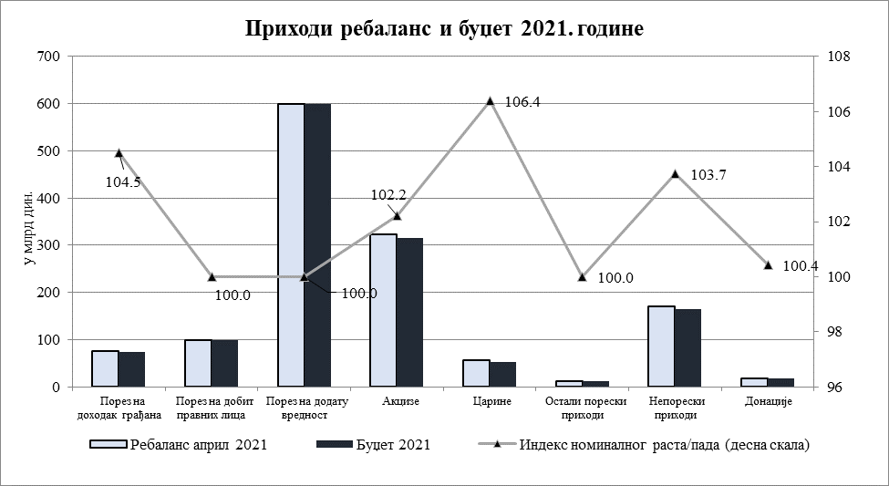
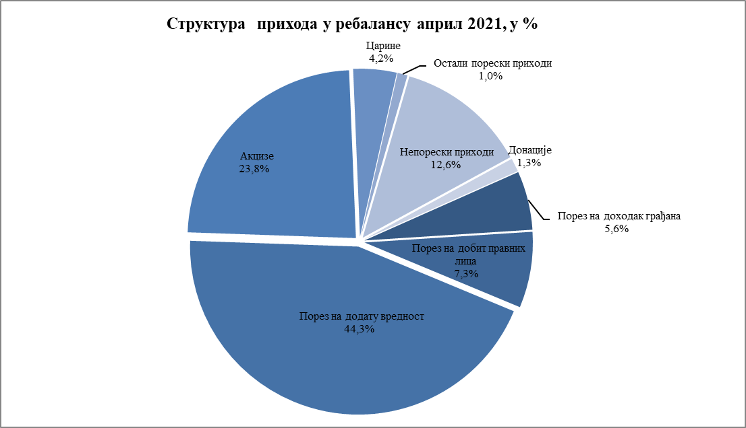

III. ОБРАЗЛОЖЕЊЕ РАСХОДА И ИЗДАТАКА

Пандемија корона вируса поставила је пред економску политику земље огромне изазове у циљу очувања економске активности, радних места и стандарда становништва.
Захваљујући мерама за смањење негативних ефеката проузрокованих пандемијом вируса COVID-19, које је Влада Републике Србије донела и које су реализоване у 2020. години кроз два пакета економских мера, избегнут је драматичан пад привредне активности, раст незапослености, очувани су производни капацитети привреде, обезбеђена ликвидност и одржан животни стандард становништва.
Одговорно вођење економске политике и добро стање у буџету омогућило је да се кроз ребаланс буџета, створе услови за наставак финансирања борбе за очување здравља и живота људи и умањење негативних последица по привреду и грађане које су изазване пандемијом вируса COVID-19.

Расходи и издаци буџета Републике Србије за 2021. годину

ОПИС | Eкономскa класификацијa | Износ у динарима
УКУПНИ РАСХОДИ И ИЗДАЦИ |  | 1.768.438.084.000
1.Текући расходи | 4 | 1.375.804.226.000
1.1. Расходи за запослене | 41 | 338.556.190.000
- Плате, додаци и накнаде запослених (зараде) | 411 | 264.816.407.000
- Социјални доприноси на терет послодавца | 412 | 50.089.767.000
- Остали расходи за запослене | 413 до 417 | 23.650.016.000
1.2. Коришћење услуга и роба | 42 | 157.378.543.000
1.3. Отплата камата и пратећи трошкови задуживања | 44 | 111.299.361.000
- Отплата домаћих камата | 441 | 54.521.155.000
- Отплата страних камата | 442 | 45.894.000.000
- Отплата камата по гаранцијама | 443 | 2.300.000.000
- Пратећи трошкови задуживања | 444 | 8.584.206.000
1.4. Субвенције | 45 | 212.648.332.000
- Субвенције у области науке и образовања |  | 2.750.000.000
- Субвенције у области енергетике |  | 6.373.463.000
- Субвенције у области заштите животне средине |  | 2.777.800.000
- Субвенције за ваздушни саобраћај |  | 5.034.000.000
- Субвенције у привреди |  | 89.177.273.000
- Субвенције у пољопривреди |  | 46.676.249.000
- Субвенције за железнички саобраћај |  | 16.982.422.000
- Субвенције за друмски саобраћај |  | 30.550.000.000
- Субвенције у области туризма |  | 6.718.500.000
- Субвенције у области културе |  | 1.000.000.000
- Остале субвенције |  | 4.608.625.000
1.5. Донације страним владама | 461 | 100.000
1.6. Дотације међународним организацијама | 462 | 5.942.036.000
1.7. Трансфери осталим нивоима власти | 463 | 101.902.546.000
- Трансфери општинама и градовима | 463 | 34.169.566.000
- Трансфери за запослене у образовању на територији АПВ | 463 | 37.434.390.000
- Остали трансфери | 463 | 30.298.590.000
1.8. Дотације организацијама за обавезно социјално осигурање | 464 | 240.552.689.000
- Републички фонд за пензијско и инвалидско осигурање |  | 141.750.620.000
- Национална служба за запошљавање |  | 12.846.760.000
- Републички фонд за здравствено осигурање |  | 77.878.920.000
- Фонд за социјално осигурање војних осигураника |  | 440.000.000
- Остали трансфери |  | 7.636.389.000
1.9. Остале дотације и трансфери | 465 | 10.333.674.000
1.10. Социјално осигурање и социјална заштита | 47 | 120.936.655.000
- Дечја заштита |  | 64.468.788.000
- Борачко - инвалидска заштита |  | 15.636.884.000
- Социјална заштита |  | 32.867.563.000
- Транзициони фонд |  | 100.000.000
- Ученички стандард |  | 686.534.000
- Студентски стандард |  | 1.093.235.000
- Стипендије за младе таленте |  | 873.180.000
- Спортске стипендије, награде и признања |  | 1.373.900.000
- Избегла и расељена лица |  | 1.549.753.000
- Остала социјална заштита из буџета |  | 2.286.818.000
1.11. Остали текући расходи | 43, 48 и 49 | 76.254.100.000
- Средства резерви | 499 | 4.490.000.000
- Остали текући расходи | 43 и 48 | 71.764.100.000
2.Издаци за нефинансијску имовину | 5 | 362.155.658.000
3. Издаци за отплату главнице (у циљу спровођења јавних политика) | 61 | 11.730.000.000
4. Издаци за набавку финансијске имовине (у циљу спровођења јавних политика) | 62 | 18.748.200.000

Ребалансом су обезбеђена средства за трећи пакет економских мера помоћи грађанима и привреди у циљу ублажавања економских последица проузрокованих пандемијом вируса COVID-19, које је донела Влада Републике Србије у 2021. години. Нови сет мера подразумева директну помоћ привредним субјектима у приватном сектору, подршку угоститељској и туристичкој привреди, туристичким водичима и туристичким пратиоцима, подршку раду хотелске индустрије, подршку раду аутобуских превозника, једнократну новчану помоћ свим пунолетним грађанима, једнократну новчану помоћ лицима са евиденције Националне службе за запошљавање, једнократну новчану помоћ свим корисницима пензија, привремених накнада – инвалидима рада друге и треће категорије инвалидности, односно преостале радне способности и инвалидној деци – корисницима привремене накнаде код Републичког фонда за пензијско и инвалидско осигурање и продужење гарантне шеме у сврху одржавања ликвидности приватног сектора.
Такође, ребалансом буџета обезбеђена су средства за додатно финансирање инфраструктурних и капиталних пројеката, као и недостајућа средства по одређеним категоријама расхода како би се омогућило нормално функционисање корисника буџета Републике Србије, а код појединих корисника је извршена и прерасподела средстава у складу са досадашњом динамиком извршења и исказаним потребама.

Структура расхода и издатака буџета (у млрд динара)
Расходи и издаци | Буџет 2021 | Ребаланс 2021 | индекс | Структура расхода буџет 2021, у % | Структура расхода ребаланс 2021, у %
УКУПНИ РАСХОДИ И ИЗДАЦИ | 1.514,82 | 1.768,44 | 116,74 | 100,00% | 100,00%
Текући расходи | 1.209,12 | 1.375,80 | 113,79 | 79,82% | 77,80%
Расходи за запослене | 334,89 | 338,56 | 101,09 | 22,11% | 19,14%
Расходи за коришћење услуга и роба | 150,63 | 157,38 | 104,48 | 9,94% | 8,90%
Отплата камата и пратећи трошкови задуживања | 111,23 | 111,30 | 100,06 | 7,34% | 6,29%
Субвенције | 119,99 | 212,65 | 177,22 | 7,92% | 12,02%
Донације страним владама | 0,00 | 0,00 | 10,00 | 0,00% | 0,00%
Дотације међународним организацијама | 6,42 | 5,94 | 92,62 | 0,42% | 0,34%
Трансфери осталим нивоима власти | 90,38 | 101,90 | 112,77 | 5,97% | 5,76%
Дотације организацијама за обавезно социјално осигурање | 239,41 | 240,55 | 100,48 | 15,80% | 13,60%
Остале дотације и трансфери | 8,58 | 10,33 | 120,42 | 0,57% | 0,58%
Социјално осигурање и социјална заштита | 120,13 | 120,94 | 100,67 | 7,93% | 6,84%
Остали текући расходи | 27,46 | 76,25 | 277,59 | 1,81% | 4,31%
Издаци за нефинансијску имовину | 273,92 | 362,16 | 132,21 | 18,08% | 20,48%
Издаци за отплату главнице (у циљу спровођења јавних политика) | 11,73 | 11,73 | 100,00 | 0,77% | 0,66%
Издаци за набавку финансијске имовине (у циљу спровођења јавних политика) | 20,05 | 18,75 | 93,52 | 1,32% | 1,06%

Укупни расходи и издаци су ребалансом ревидирани навише за 16,74% или за 253,62 млрд динарa, у односу на расходе и издатке планиране Законом о буџету Републике Србије за 2021. годину.
Текући расходи су повећани у односу на износ који је планиран буџетом за 2021. годину за 166,68 млрд динара.
Расходи за запослене повећани су за 3,66 млрд динара у односу на износ планиран буџетом за 2021. годину. Повећање се највећим делом односи на средства потребна за увећање плата у Министарству одбране и Војсци Србије.
Расходи за коришћење услуга и роба повећани су за 6,74 млрд динара у односу на буџет за 2021. годину. Повећањем су највећим делом обезбеђена средства за превенцију и ублажавањe последица насталих услед болести COVID-19 изазване вирусом SARS-CoV-2 (набавка вакцина), одржавање привремене ковид болнице Арена - Београд, подршку пружању здравствене заштите мигрантима, уређење водотокова и заштиту од штетног дејства вода, заштиту здравља животиња, интервентне мере у ванредним околностима загађивања животне средине, материјалну подршку раду правосудних органа, подршку лицима лишених слободе, учешће Републике Србије на међународној изложби „EXPO 2020 - Дубаиˮ.
На овој категорији расхода извршена је и прерасподела средстава у складу са досадашњом динамиком извршења и исказаним потребама корисника.
Расходи по основу отплате камата и пратећи трошкови задуживања повећани су за 0,07 млрд динара у односу на износ планиран буџетом за 2021. годину. Повећање се односи на сервисирање домаћег јавног дуга.
Субвенције су повећане за 92,66 млрд динара у односу на износ планиран буџетом за 2021. годину. Средства су највећим делом обезбеђена за трећи пакет економских мера помоћи грађанима и привреди у циљу ублажавања економских последица проузрокованих пандемијом вируса COVID-19, Јавном предузећу Путеви Србије за одржавање државних путева, Коридорима Србије, д.о.о. Београд ради завршетка изградње ауто-путева у Републици Србији, за подстицаје у пољопривреди и др.

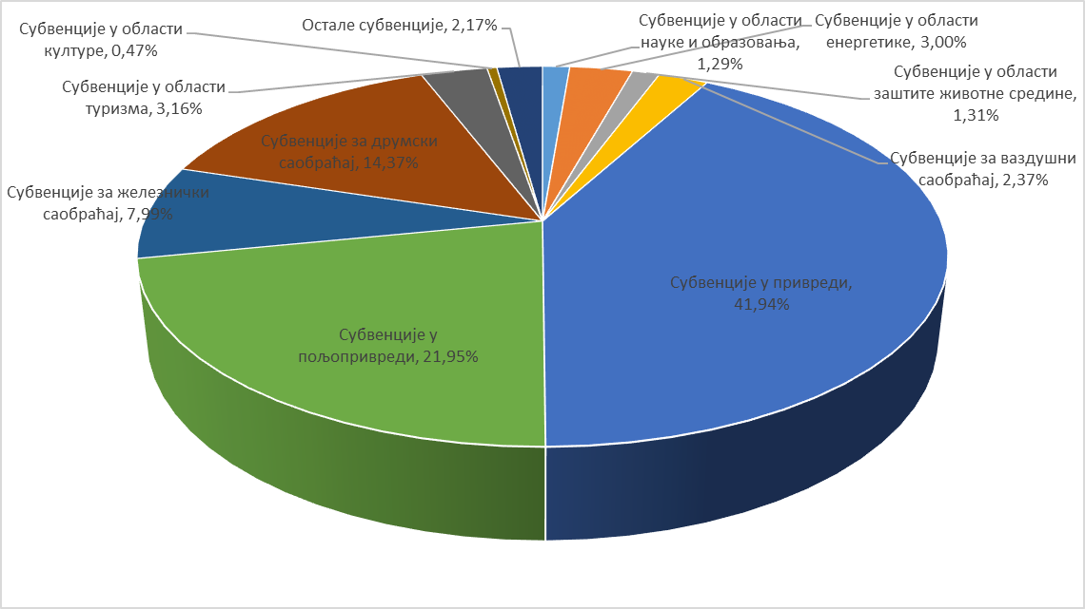

Дотације међународним организацијама умањене су за 0,47 млрд динара у односу на износ планиран буџетом за 2021. годину. Умањена су средства на Пројекту ИПА 2018 - Национални програм.
Трансфери осталим нивоима власти повећани су за 11,52 млрд динара у односу на износ планиран буџетом за 2021. годину. Повећањем су највећим делом обезбеђена средства за превенцију и ублажавањe последица насталих услед болести COVID-19 изазване вирусом SARS-CoV-2, изградњу београдског метроа, подршку функционисању јединица локалних самоуправа на територији АП КИМ, подршку локалној самоуправи, санацију и затварање несанитарних депонија, подршку функционисању и унапређењу локалних административних капацитета.
Дотације организацијама за обавезно социјално осигурање повећане су за 1,14 млрд динара у односу на износ планиран буџетом за 2021. годину. У оквиру средстава планираних Републичком фонду за пензијско и инвалидско осигурање за подршку за исплату недостајућих средстава за пензије дошло је до смањења потребних средстава из буџета Републике Србије на шта је утицала боља наплата доприноса. Повећане су дотације Републичком фонду за здравствено осигурање за превенцију и ублажавање последица насталих услед болести COVID-19 изазване вирусом SARS-CoV-2 и дотације Националној служби за запошљавање за мере из трећег пакета мера које се односе на једнократну новчану помоћ лицима са евиденције Националне службе за запошљавање.
Остале дотације и трансфери веће су за 1,75 млрд динара у односу на износ планиран буџетом за 2021. годину. Обезбеђена су средства за превенцију и ублажавање последица насталих услед болести COVID-19 изазване вирусом SARS-CoV-2.
Расходи за социјалнo осигурање и социјалну заштиту већи су од планираних буџетом за 2021. годину за 0,81 млрд динара. Увећањем су обезбеђена средства за исплату права корисника из области заштите породице и деце, национална признања за посебан допринос развоју и афирмацији спорта, стипендирање врхунских спортиста.
Остали текући расходи већи су за 48,79 млрд динара у односу на износ планиран буџетом за 2021. годину. Повећање се највећим делом односи на обезбеђење средстава за трећи пакет економских мера помоћи грађанима и привреди у циљу ублажавања економских последица проузрокованих пандемијом вируса COVID-19 за исплату помоћи грађанима, спортским савезима за превенцију и ублажавање последица насталих услед болести COVID-19 изазване вирусом SARS-CoV-2, уређење и коришћење вода.
Издаци за нефинансијску имовину већи су за 88,23 млрд динара у односу на износ планиран буџетом за 2021. годину. Повећање средстава планирано је за Пројекат изградње комуналне (канализационе) инфраструктуре и инфраструктуре за одлагање комуналног чврстог отпада у Републици Србији, изградњу фабрике за производњу вакцина, изградњу и опремање „COVID” болнице у Новом Саду, унапређење инфраструктуре за заштиту животне средине, реконструкцију и модернизацију железничке пруге Суботица - Сегедин, изградњу саобраћајнице Рума - Шабац - Лозница, Пројекат мађарско - српске железнице, изградњу аутопута Е-761 Београд-Сарајево, изградњу, реконструкцију и проширење комплекса Хеликоптерске јединице МУП-а, набавку опреме за Министарство одбране и др.

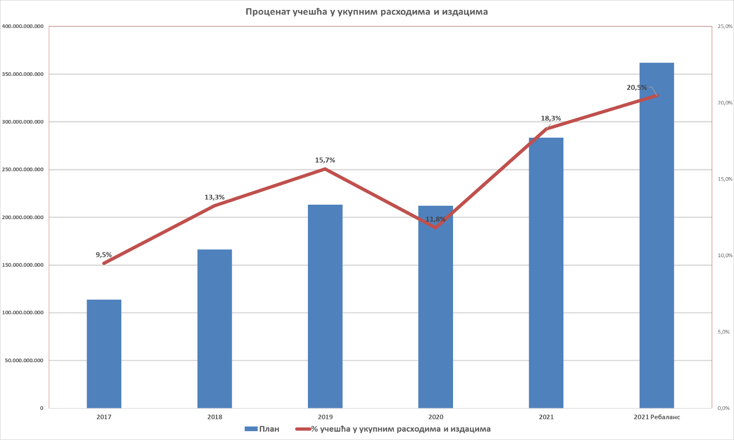

Издаци за отплату главнице (у циљу спровођења јавних политика) остали су на нивоу средстава планираних буџетом за 2021. годину.
Издаци за набавку финансијске имовине (у циљу спровођења јавних политика) мањи су за 1,30 млрд динара од планираних буџетом за 2021. годину. Извршена је прерасподела средстава у оквиру програмске активности Формирање и одржавање обавезних резерви нафте, деривата нафте и природног гаса која неће бити утрошена до краја године, тако што је умањен износ за куповину опцијских уговора и повећан износ за набавку робе и пратећих трошкова за формирање и одржавање резерви.

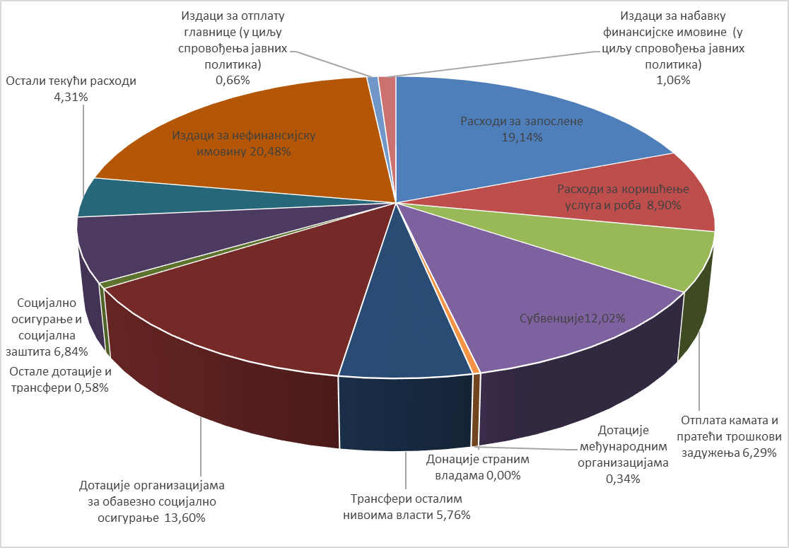

IV. РАЗЛОЗИ ЗА ДОНОШЕЊЕ ЗАКОНА ПО ХИТНОМ ПОСТУПКУ

Предлаже се доношење овог закона по хитном поступку, у складу са чланом 167. Пословника Народне скупштине („Службени гласник РСˮ, број 20/12 - пречишћен текст), како би се избегле штетне последице на рад државних органа и организација за обавезно социјално осигурање, у циљу стварања неопходних материјалних и других услова за финансирање рада државних органа и организација на целој територији Републике Србије.

V. РАЗЛОЗИ ЗА СТУПАЊЕ НА СНАГУ ЗАКОНА ПРЕ ОСМОГ ДАНА ОД ДАНА ОБЈАВЉИВАЊА У „СЛУЖБЕНОМ ГЛАСНИКУ РЕПУБЛИКЕ СРБИЈЕ”

Предлаже се да овај закон ступи на снагу наредног дана од дана објављивања у „Службеном гласнику Републике Србије”. Разлози за ступање на снагу овог закона пре осмог дана од дана објављивања у „Службеном гласнику Републике Србије”, у смислу члана 196. став 4. Устава Републике Србије, састоје се у потреби да се обезбеди несметано функционисање државних органа и организација.
Нарочито оправдани разлози за раније ступање на снагу овог закона, садржани су у потреби да се омогући несметано извршавање расхода и издатака и то посебно за финансирање плата, пензија и социјалних давања, као и да се обезбеде додатна средства потребна за финансирање здравствене заштите у циљу заштите јавног здравља становништва и ублажавања последица насталих услед болести COVID-19 изазване вирусом SARS-CoV-2.

